Etkinliğin;
Adı: Parmakkaya Güney Rotası (2645 m)
Bölgesi, Tarihi: ALADAĞLAR - Niğde 16-09-2010
Hedefi, Türü: Parmakkaya Güney Rotası
Etkinliğe katılanların isimleri: Yahya VARLI,Selim Özkul
Etkinlikte kullanılan
-Kamp malzemeleri : çadır, uyku tulumu, mat, ocak, yemek takımı vs
-Teknik Malzemeler : 2 Takoz seti ,7 Friend,12 Ekspress,8 Kilitli,2 Hms,uzun ve kısa perlon bantlar,2 nutkey
Tırmanılan Rotada
-Yükseklik : 2645 m
-Hedeflenen ve Harcanan Zaman : 10 saat hedef, harcanan zaman 10 saat
-Kazanılan ve kaybedilen yükseklik : 650m
-Kamp, Bivak ve Su alanları : Emli vadisi (2000m)
-Parkurun Zemin Tanımı, Teknik Derecesi : (VI/VI+) derece kaya tırmanışı
-Tehlikeler : İniş sırasında ipin takılma ihtimali var
Yiyecek Durumu : Atıştırmalık,Su
Hava Durumu Hakkında Bilgiler(rüzgarın şiddeti, hava sıcaklığı, bulut v.s.); Hava açık
Ulaşım Bilgileri;
-Hareket Yeri ve Saati-Varış yeri ve Saati : Emli Vadisi(05:00) - Emli Vadisi(15:00)
Rota Tanımı;
TIRMANIŞ:
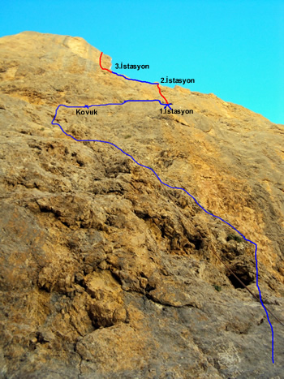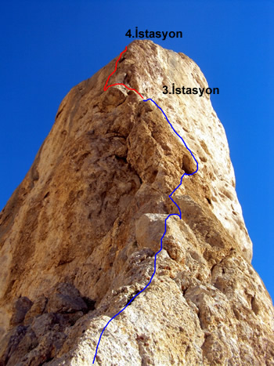

Sabah saat 04:00’te kalkıp hazırlıkları tamamlayıp saat 05:00’te emli vadisinden faaliyete basladık. 07:20’da parmakkaya’nın dibine vardık.Parmakkayanın tam altından bakınca insan tırsıyor. Dimdik cıkan bir kaya blogu.Bir sure giriş sikkelerini aradıktan sonra saat 08:00 gibi rotaya giriyoruz
1.İp boyu(V+)(08:00): İlk ip boyunda bolca sikke var,zaten Selim daha once parmakkaya’ya cıktıgından dolayı cekiç ve sikke getirmiyoruz.İlk ip boyunu Selim çıkıyor.Parmakkaya’nın dibindeki büyük negatif bögenin yanındaki gri sırt hattını takip edip kavuga kadar yukseliyor, sonrasında da sikkeli bir travers ile askı istasyona ulaşıyor. Ben arkadan gelmeme ragmen yan geçiş tırstırıcıydı.Tunc Fındık’ın kitabındaki tarifte de dedigi gibi kavuktan 3 m kadar yan gectikten sonra 1m yukarıda askı istasyon var. 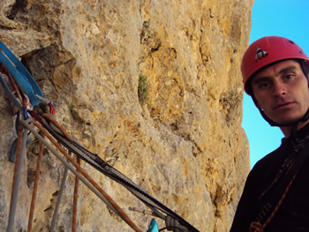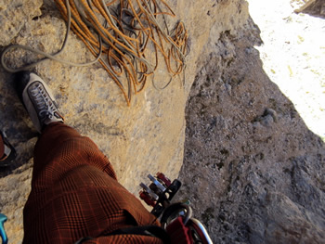
2.İp boyu(VI- / VI): 2. İp boyuna ben giriyorum.İkinci ip boyunda sağda ve solda olmak üzere 2 tane catlak sistemi var
Kitapta emniyet imkanları daha kıt olmasına ragmen saglamlık acısından soldaki tavsiye ediliyor.Selim’de daha once soldan cıkmıs oldugundan soldakini tercih ediyoruz.1.istasyonun hemen 1m uzerinde sikke var, bundan ara emniyet alarak yukseliyorum.Askı istasyondan tum sikkeler gozukmesede yukseldikce sikkeleri goruyorsunuz.2. ip boyunun 25-30 metresi boyunca surekli sikke buluyorsunuz.Hatta bir ara hic malzeme atmayacam galiba diye icimden gecirmedim de degil.Ancak son 15 metresinde sikke yok emniyet imkanıda cok bol degil.6-7 m ara ile bir takoz ve bir friend atıyorum sonrasında zaten sırta cıkıyorsunuz burada bir babaya dolanmış bolca perlon var buradan istasyon kuruyoruz.
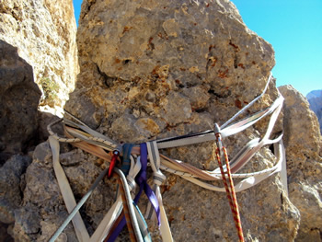
3.İp boyu(V-/V): 3.ip boyuna Selim giriyor.Kitapta rotayı üç ip boyu olarak vermiş.biz sürtünme az olsun diye son ip boyunu ikiye ayırıyoruz.3.ip boyunun sonundaki istasyon yarı askı istasyonu kilit etap oncesi biraz dinleneyim diyemiyorsunuz.Kilit etap korkutucu gozukuyor.
4.İp boyu (VI/VI+) : Kilit etabı ,3.istasyondan goremediginiz icin heyecan verici oluyor,Selim haydi diyor,içimden biraz daha beklesem olmaz mı diyorum ama bekledikce de degisen bir sey olmayacagını bildigim icin bismillah deyip kilit etaba dalıyorum sola gecince boşluk hissi ile tanışıyorsunuz ancak ben sadece tutacagım el ve ayaklara baktıgım icin boslukla fazla ilgilenemiyorum bu yuzden beni cok etkilemiyor.Ama burada ayakları iyi kullanmak ve hızlı hareket etmek gerekiyor.yani bekleyip dusmektense hamle yaparken düşmeyi tarcih etmek gerekiyor. Ancak rotada o kadar cok sikke varki spor rota gibi tırmanıyorum. Aşırı zorlanmadan da zirve sırtına geliyorum. Burada buldugum kum saatine dolanmış perlonlardan istasyon kurup Selim’i alıyorum. Ancak Selim geldiginde buranın istasyon olmadıgını(iniş istasyonuymuş) istasyonun biraz daha yukarda oldugunu soyluyor.Selim ip’le beraber 7-8m yukarıdaki istasyona cıkıyor (III+)(11:15)
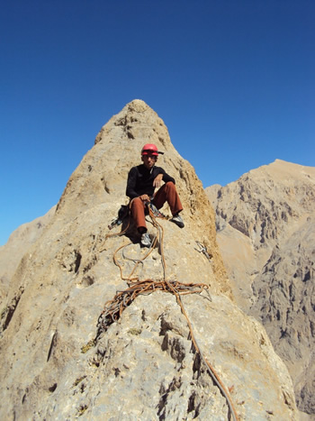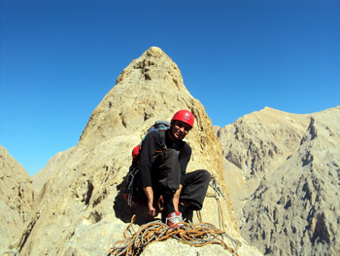
İniş: Parmakkaya’da en cok dikkat edilmesi gereken şey inerken ipinizin takılmaması .Çift ip ile 2. istasyona kadar iniyoruz.ancak ipi cektigimizde ip takılıyor 20-25 dakika ugrasmamıza ragmen ipi kurtaramıyoruz tam ben tırmanmak icin cift ipin diger ucu nerde diye bakarken Selim oh kurtardım diyor.sevindirik oluyoruz.2. istasyonda ip takılmasın diye babadan perlon ile uzatılmış olan iniş halkalarını giriyoruz.60 m iniş ile beraber parmakkaya tabanına ulaşıyoruz. Sonrasında ip takılmasın diye dua etmeye baslıyoruz. Cektigimizde ip takılmıyor bir oh cekiyoruz toplanıp dönüş yoluna geciyoruz.(13:00)
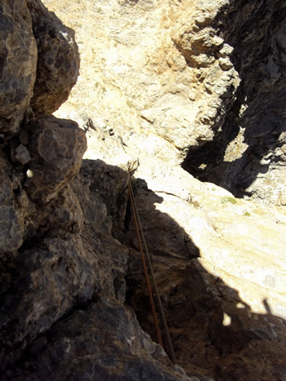
Saat 15:00 gibi de emli vadisindeki kamp alanına geliyoruz.

